使用环境：microsoft windows 操作系统, chrome浏览器或者firefox浏览器

1. 第一步，打开软件：

在浏览器中打开via.html文件

1. 第二步，导入图片：

鼠标移动到导航栏的“图片”处，

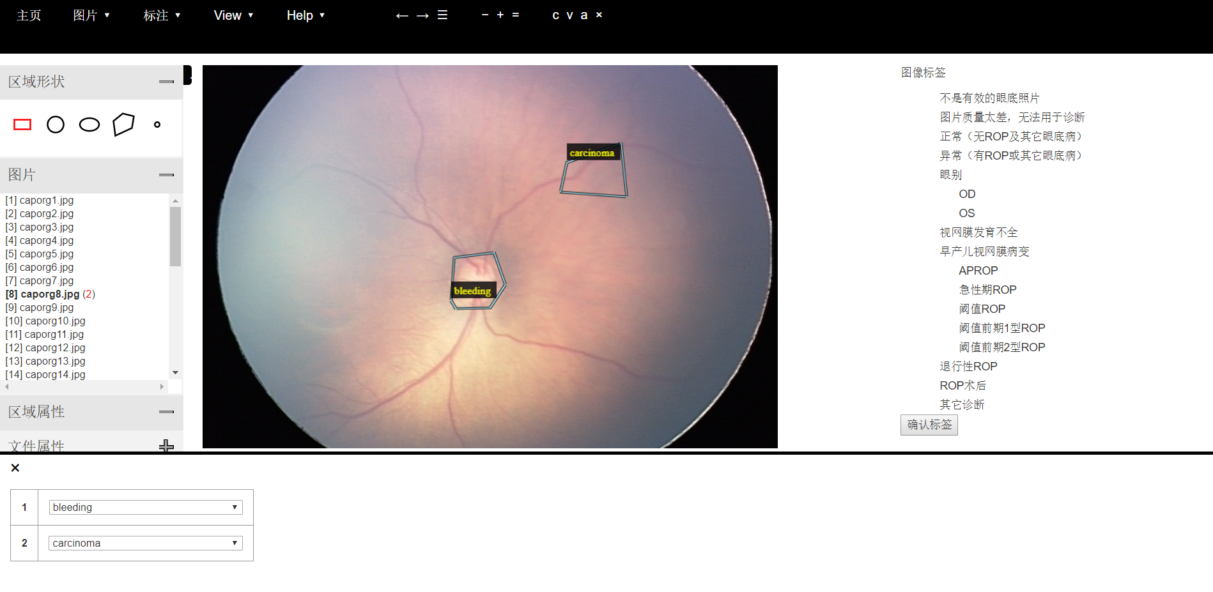

图1

会弹出下拉列表，点击“加载或添加图片”按钮， 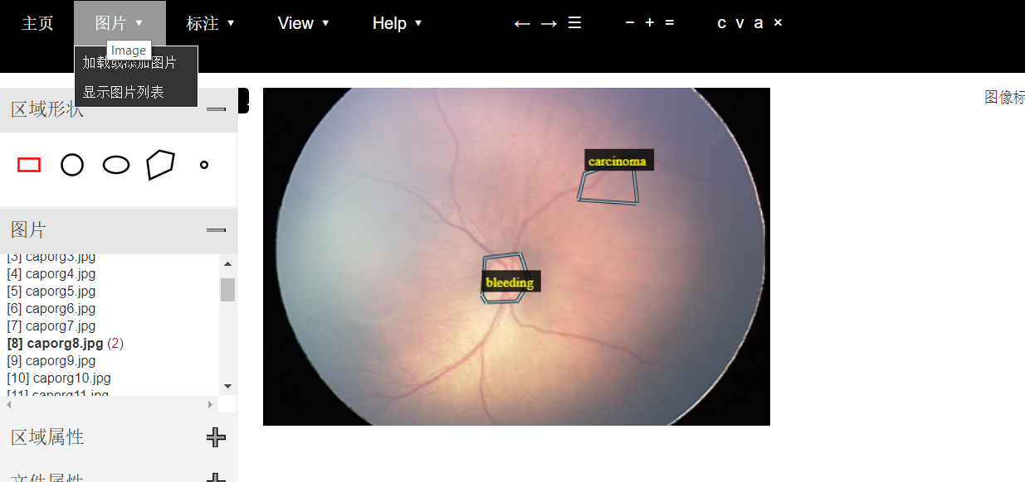

图2

弹出文件浏览器，在文件浏览器中找到本次存储需要标记的图像，选中所有需要标记的图像：

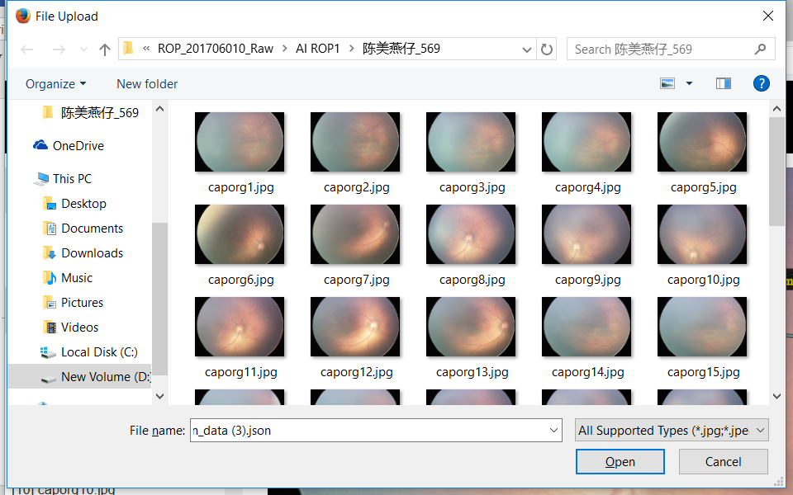

图3

点击并且展开左侧图片列表会发现图片已经导入：



图4

1. 图像标记：

可以通过点击如图4所示的左侧图像列表来选中需要标记的图像；

区域标记，